In the Gorest

2012182048 홍 수현

2012181004 김 명지

2012181015 김 혜주

**목 차**

게임 소개 ( 게임 내용, 조작법, 개발 환경 )

프레임워크 ( 게임 구동 프레임 워크 클라/서버 )

세부사항 ( 그래픽 사이즈 세부 )

개발 일정

출처

**게임 소개**

레이싱을 바탕으로 한 슈팅/전투 게임

맵을 활보하며 서로 공격하여 첫 번째로 골인 지점에 도달해야 한다.

게임 특징 :

* 각 플레이어에게 HP가 존재. 이 HP가 0이 되면 일시적으로 속도가 매우 느려지게(속도 10m/s) 됩니다. 일정 시간( 5초 )동안 이 속도가 유지되며 느려진 시간 동안 체력이 회복됩니다. ( AOS에서의 ‘리스폰’ 가 비슷한 개념 )
* HP를 감소시키는 방법으로는 크게 두 가지, 첫 째는 타 플레이어가 기존에 가지고 있는 총으로 공격하는 경우, 두 번째는 장애물이나 플레이어 간에 부딪혀 데미지를 입는 경우. 자의 경우 본 플레이어는 ‘구르기’를 이용하거나 컨트롤로 피해야 한다.
* 조준점을 마우스 휠을 이용하여 확대/축소 할 수 있음. 확대할 경우 기본공격에 유리하고 축소할 경우 공격을 피하는 데에 유리
* 부스터 게이지를 둠. 공격을 성공하거나 부스터 아이템을 획득할 경우 부스터 게이지가 차오름. 부스터는 총 세 칸으로 한 칸씩 소비하여 HP를 회복하거나 가속도 부스터를 사용할 수 있다. 전략에 맞게 사용하는 것이 플레이의 관건.
* 맵은 높이가 있어 양 옆만이 아닌 위 아래로도 움직여 총알을 맞추는 데에 고난도의 컨트롤을 요한다.

우승 조건 :

* 1등으로 골인 지점 도달

**프레임 워크**

**로그인**

**Roading**

**방**

**방**

* 각 플레이어 준비 상황을 검사하여 인 게임으로 넘겨줌

**로비**

* 플레이어 접속 후 고유 번호 아이디 부여해 줌
* 각 방 정보를 보여주며 방을 만들 수도 있음
* 유저가 입장하고 할 때에 각 방으로 유저 정보를 넘겨줌

**인 게임**

* 게임 내의 모든 상황( 전투, 순위 등 )을 관리 해줌

**클라이언트**

**CMainGame() - 게임 틀 관리 해주는 클래스**

**CScene() - 게임 화면 관리해주는 클래스**

**CScenemanager() - 전체적인 매니저 클래스**

**CCamera() - 카메라 시점**

**CPlayer() - 플레이어 정보**

**CUI() - UI정보**

**CBooster() - 부스터 정보**

**CBackground() - 배경, 장애물들**

**CCollision() - 충돌 확인(플레이어 – obb, 장애물 AABB)**

속도 계산, 방향, HP, 공격 조준, 장애물 위치, 데미지 주고 받는 것, 음향, 그래픽, 충돌 체크

**서버**

**- 인 게임 프레임워크**

**Protocol**

* CS_key
* CS_itemget
* CS_shootkey
* CS_Rotate
* SC_player - SC_state
* SC_item - SC_removeplayer
* SC_timer
* SC_shoot

CServer

CGameManger

* GameState()

CGun

Int m_ID

* Shoot()

CTimer

Int m_time;

* TimeCount()
* TimeItem()
* TimeInGame()

CItem

Bool isExist

* ItemSet()
* ItemExist()

CPlayer

Int m_ID

* PlayerPos()
* RotateX/Y()

**패킷**

**클라이언트 서버**

**CS_key SC_player**

* 플레이어의 키 값 - 키 값을 받아 플레이어 위치, 상태를 보냄

Int key; float x, y, z;

Float speed; float rotate_x/y;

int ID;

Int state;

**CS_itemget SC_item**

* 아이템 획득 정보 - 아이템 셋팅

float x,y,z;

bool isExist;

**CS_shootKey SC_timer**

* 플레이어 총 쏘는 여부 **-** 게임 시간 및 상태 시간

Float time;

**CS_Rotate SC_shoot**

* 플레이어 회전 정도 **-** 플레이어 총 쏘는 여부

Float rotateX/Y Int ID;

**클래스**

**CPlayer**

void InitPlayer(int m_ID, int m_room) - 초기위치 설정

void PlayerPos(float x, y, z, int ID) - 키를 받아 플레이어 위치 보냄

float PlayerRotateX/Y(float rotate) - 플레이어의 회전 값을 받아 보냄

void shoot(int ID) - 총 쏘기 보냄

**CItem**

void ItemSet(float x, float y, float z) - 아이템 위치 셋팅

void ItemAvoid(bool m_exist) - 아이템 존재 여부

**CTimer**

void TimeCount() - 게임 시간

void TimeState( int state ) - 게임 상태 카운트

**CGun**

void Shoot() - 키를 받아 총을 쏴줌

**CServer**

서버 통신 총괄

**CGamemanager**

GameState() - 게임 상태 ( 준비, 시작, 레이스 완료 ) 설정

**세부사항**

**시간( 변동 사항이 있을 수 있음 )**

* 게임 시간 : 3~4분
* HP 0이 될 때 느려지는 시간 : 5초
* 재 장전 시간 : – 3초 ( 변동 사항 있을 수 있음 )

**그래픽**

* 플레이어 : 새( 색만 조금씩 다르게 입혀 차이를 줄 예정 )

크기 : x : 8m y : 2m z : 2m

무게 : 300kg

속도 : 기본 – 최대 160m/s 부스터 – 240m/s HP0 – 50m/s(32km/h)

* 맵 : 숲 배경

크기 : x : 1000m y : 300m z : 1000

트랙의 총 길이 : 4800m ~ 5200m

맵의 구성 : 전투에 특화된 한타 구간 – 2~4구간

스피드 전과 견제에 특화된 질주 구간 – 3~5구간

컨트롤이 중요한 고난도 구간 – 2~3구간

* 벽, 장애물, 나무, 돌, 열매

크기 : 나무 – ( 상승해야 하는 경우가 있으므로 ) 큰 : x – 50m y - 150m

돌, 열매 : x : 2m y : 2m z : 2m ( 조금씩 차이가 있을 수 있음 )

* 총알 : 동그란 탄알

크기 : x, y, z – 0.1m

속도 : 600m/s(

* UI 그래픽 : HP바, 진행도, 아이템, 조준점, 부스터 게이지

부스터 게이지 – 총 세 칸, 플레이어 바로 밑에 존재

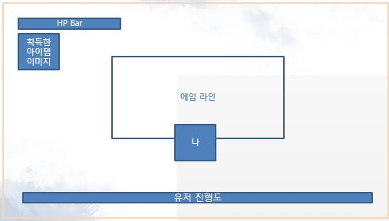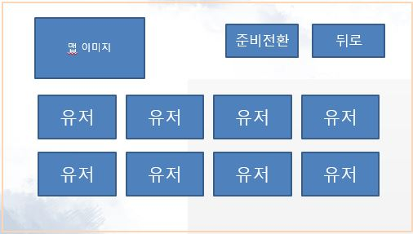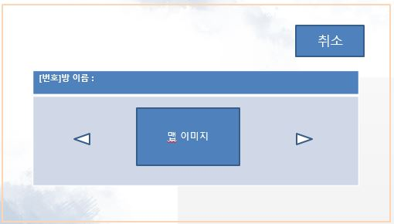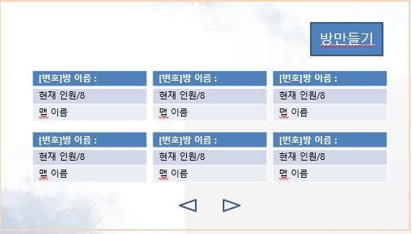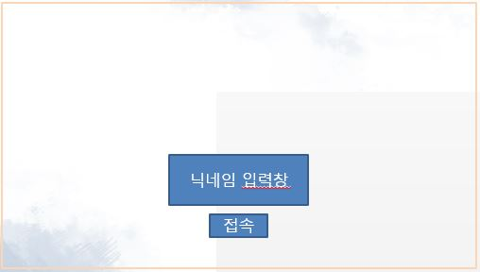

부스터게이지

**게임 시스템**

* FULL HP : 100
* 재 장전 없이 발사 가능 횟수 : 20발
* 데미지 양 : ( 변동 사항 있을 수 있음 )

기본 총알 – 5

장애물 – 5

몸통 박치기 - 5

**개발일정**

출처